課題の模擬講義原稿は、この書式を使用して作成し、提出してください。
設定は、以下のとおりです。

（１）書体
・日本語：ＭＳ明朝
・英数字：日本語と同じ書体。なお、２ケタ以上の英数字は半角で記載。
例：３２０人⇒320人

（２）文字サイズと行数
・本文：12 pt ・行数：１ページ 35行

（３）余白
・上 35mm 下 30mm 左右 30mm

（４）スタイル
・太字、蛍光ペンは使用できます。
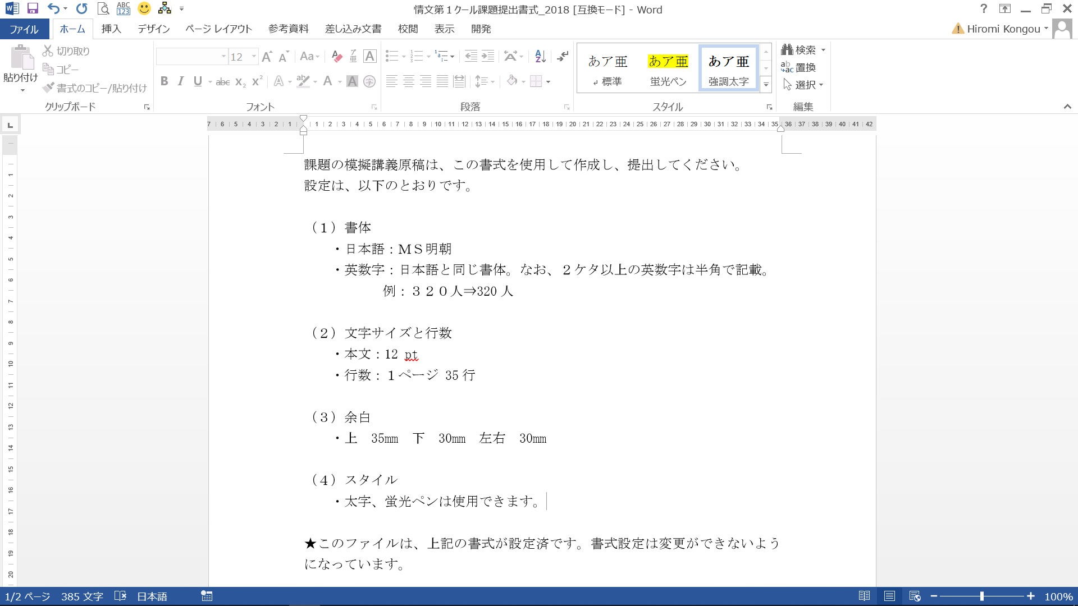
① 使用したい部分の文字列を選択し、
[スタイル]から設定

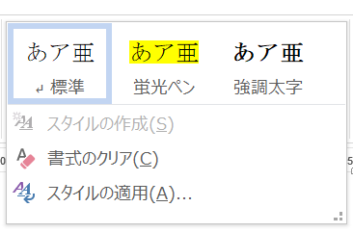
② 解除するには、文字列を選択して
を押し、「書式のクリア」を
クリック

★このファイルは、上記の書式が設定済です。書式設定は変更ができないようになっています。
★次ページの最初に、手書き・パソコンのどちらかに〇をつけ、グループ名を記入してください。その下から、原稿を入力してください。
★１ページ目は、このまま残しておいてください。
★ファイル名は次のようにつけて保存してください。
基礎３_手書き又はパソコン_グループ名
例：基礎３_手書き_A
★上記を確認したら、次ページへ。

手書き・パソコン（どちらかに○）グループ名（ ）
★この下の行から入力してください。★

